
LISTA DE ÚTILES KINDER 2026
Lectura complementaria:
*Durante el año escolar se pueden solicitar más lecturas complementarias.
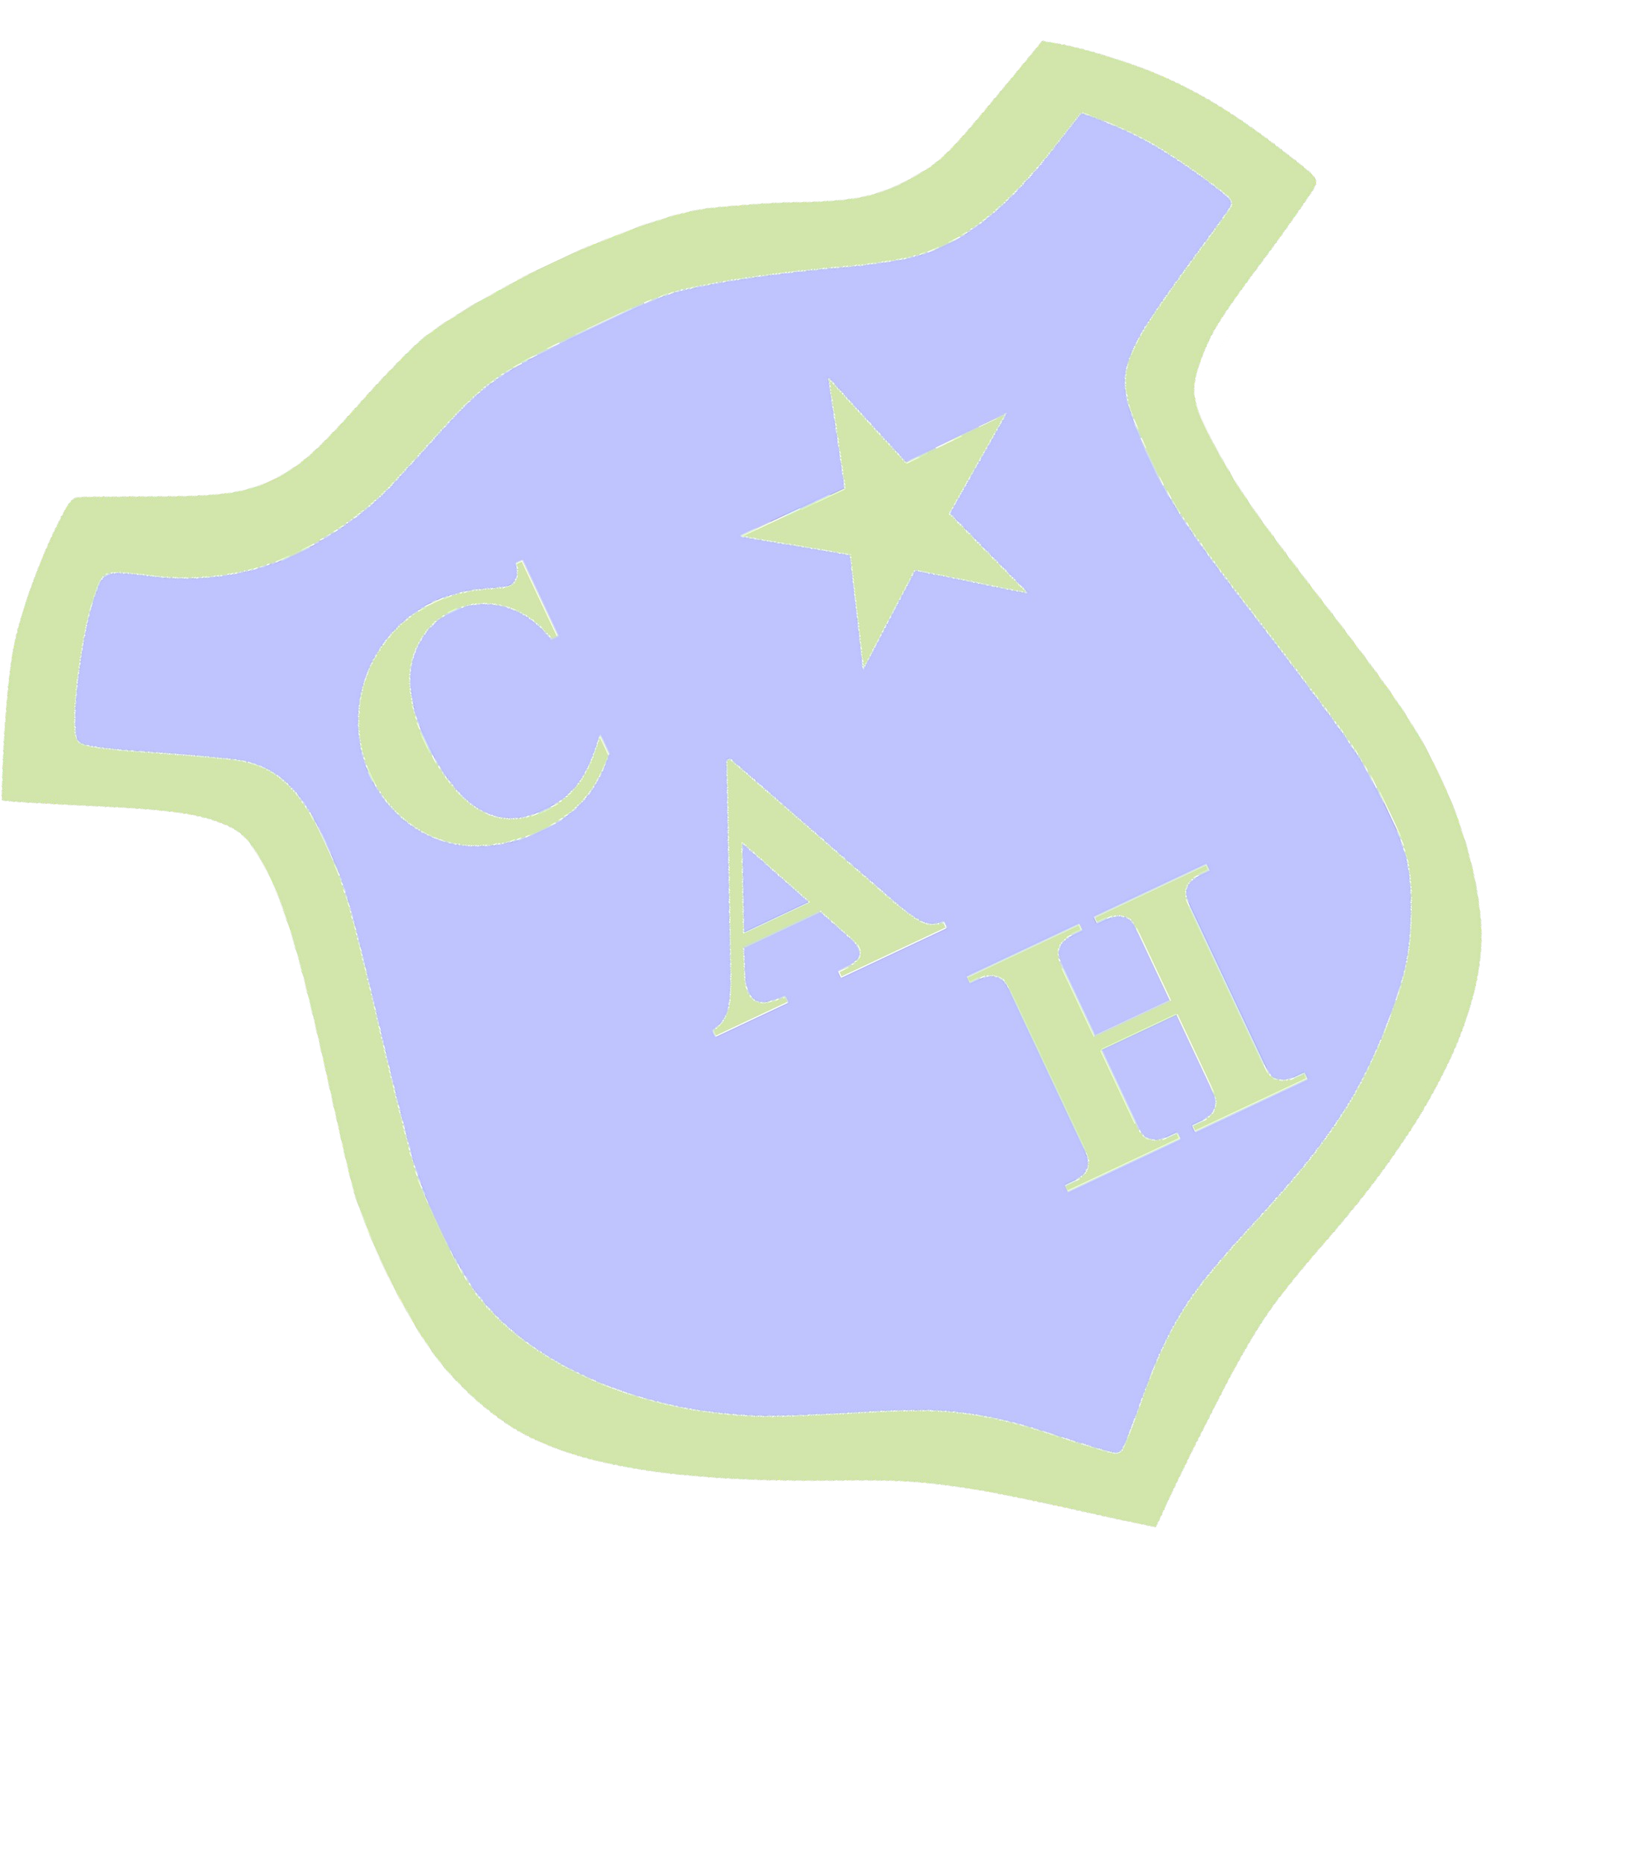
*Las fotocopias serán proporcionadas de manera gratuita por el establecimiento.

TITULO | AUTOR | EDITORIAL
La fiesta de cumpleaños | Colección Mundicrom | SOPENA
La gran aventura | Colección Mundicrom | SOPENA
El monstro de la noche | Colección Mundicrom | SOPENA
El baile de Clap | Colección Mundicrom | SOPENA

TEXTOS PROPORCIONADOS POR EL COLEGIO:
- 1 Libro Sopena - Lenguaje
- 1 Libro Sopena - Matemática
- Agenda de comunicaciones
ÚTILES PROPORCIONADOS POR EL APODERADO:
- 1 cuaderno college cuadro grande (7x7mm) 100 hojas FORRO AZUL
- 1 cuaderno college cuadro grande (7x7mm) 100 hojas FORRO ROJO
- 1 cuaderno college cuadro grande (7x7mm) 100 hojas FORRO ROSADO
- 1 cuaderno college cuadro grande (7x7mm) 100 hojas FORRO CELESTE
- 1 cuaderno college CROQUIS 100 hojas FORRO MORADO
- 1 cuaderno college cuadro grande (7x7mm) 100 hojas Forro Transparente
- 1 carpeta plástica tamaño oficio, con archivador color amarillo
- 1 carpeta plástica tamaño oficio, con archivador color anaranjado
- 1 caja plástica 6 litros con tapa
- 1 capa de pintura
- 1 libro para colorear
- 1 caja de lápices de 12 colores (No tamaño Jumbo)
- 1 caja de lápices de cera 12 colores
- 1 caja de tempera solida 12 colores
- 2 cajas de plasticina de 12 colores
- 3 masas play doh (colores a elección)
- 1 lápiz bicolor
- 3 lápices grafito
- 1 caja marcadores scripto 12 colores
- 1 sacapuntas con deposito
- 2 gomas de borrar
- 4 pegamentos en barra
- 1 mantel plástico liso
- 10 cucharas plásticas
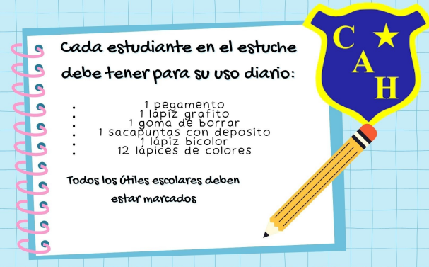
Estuche de uso diario:

SUGERENCIAS
Para colación: pocillo plástico con tapa, bolsa de género, botella plástica reutilizable (cada uno debe venir marcado con su nombre y apellido).
UNIFORME
- Buzo y polera gris del establecimiento
- Polerón azul institucional
- Zapatillas deportivas sin plataforma ni toperoles
- Capa azul rey marcada con nombre y apellido
- Mochila SIN RUEDAS


